Отчёт по лабораторной работе №3
  - Язык разметки Markdown
Егенмаммедов Ресул
Содержание

1. Цель работы
Целью работы является освоение процедуры оформления отчетов с помощью легковесного языка разметки Markdown.

2. Задание
- В соответствующем каталоге сделайте отчёт по лабораторной работе № 3 в формате Markdown. В качестве отчёта необходимо предоставить отчёты в 3 форматах: pdf, docx и md.
- Загрузите файлы на github.

3. Теоретическое введение
Маркдаун, он же markdown — удобный и быстрый способ разметки текста. Маркдаун используют, если недоступен HTML, а текст нужно сделать читаемым и хотя бы немного размеченным (заголовки, списки, картинки, ссылки). Главный пример использования маркдауна, с которым мы часто сталкиваемся — файлы readme.md, которые есть в каждом репозитории на Гитхабе. md в имени файла это как раз сокращение от markdown. Другой частый пример — сообщения в мессенджерах. Можно поставить звёздочки вокруг текста в Телеграме, и текст станет полужирным.

4. Выполнение лабораторной работы
Установили программы pandoc и TexLive по указаниям в лабораторной работе.
- Откройте терминал
- Перейдите в каталог курса сформированный при выполнении лабораторной работы №3: Обновите локальный репозиторий, скачав изменения из удаленного репозитория.
- Перейдите в каталог с шаблоном отчета по лабораторной работе № 3
- Проведите компиляцию шаблона с использованием Makefile. Для этого введите команду make. При успешной компиляции должны сгенерироваться файлы report.pdf и report.docx. Откройте и проверьте корректность полученных файлов. (рис. 1, 2, 3)
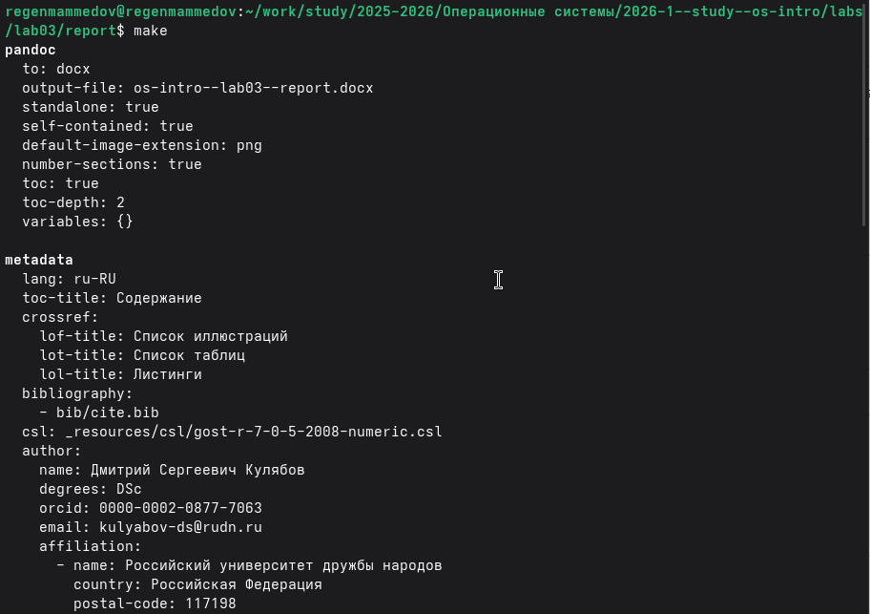
Рисунок 1: Make запускает компиляцию

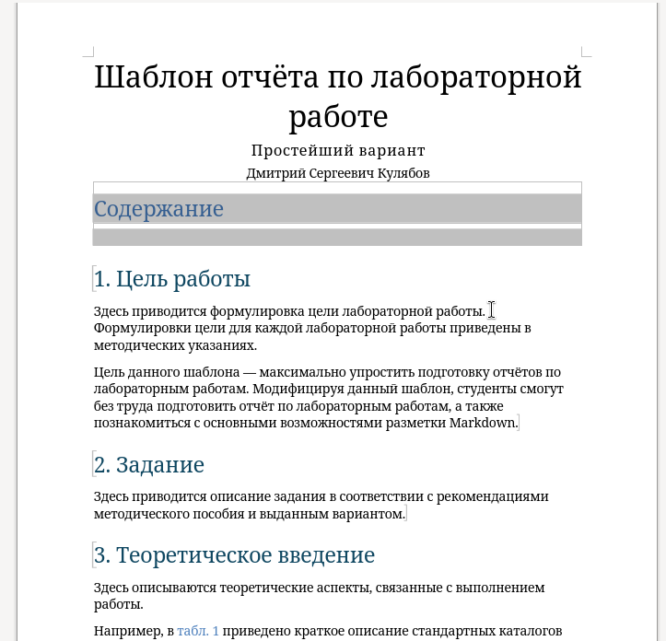
Рисунок 2: Получен файл в docx

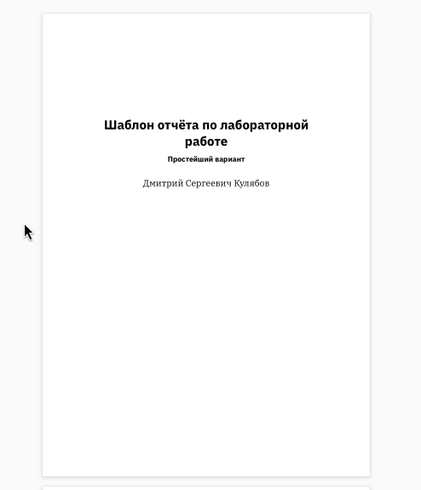
Рисунок 3: Получен файл в pdf
- Удалите полученный файлы с использованием Makefile. Для этого введитекоманду make clean Проверьте, что после этой команды файлы report.pdf и report.docx были удалены. (рис. 4)
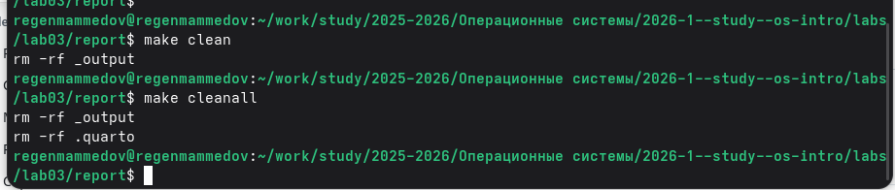
Рисунок 4: Удалены компилированные docx и pdf
- Откройте файл report.md c помощью любого текстового редактора, например gedit Внимательно изучите структуру этого файла. (рис. 5)
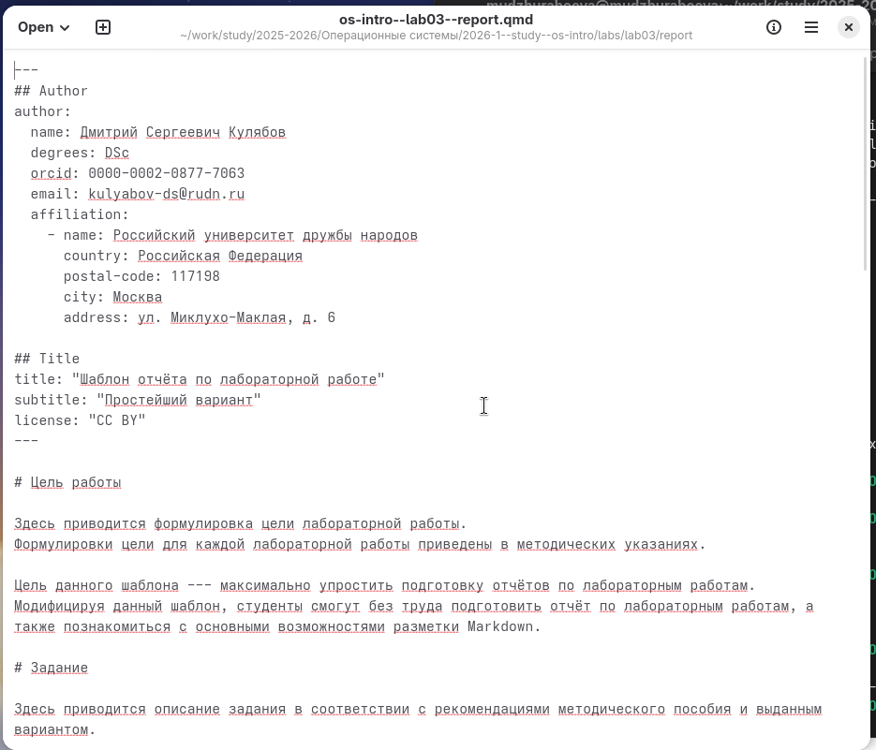
Рисунок 5: Шаблон отчета преподавателя

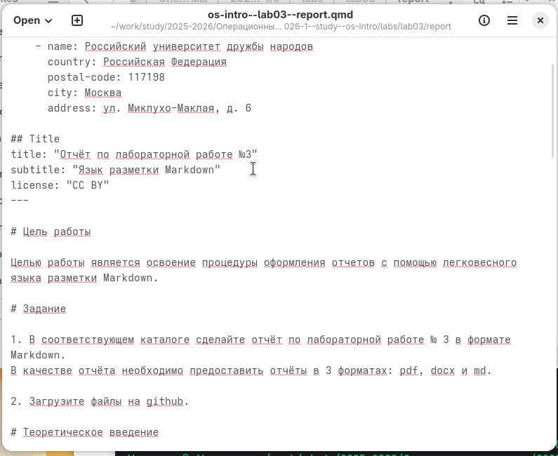
Рисунок 6: Шаблон презентации преподавателя
- Заполните отчет и скомпилируйте отчет с использованием Makefile. Проверьте корректность полученных файлов. (рис. 7, 8) (Обратите внимание, для корректного отображения скриншотов они должны быть размещены в каталоге image)
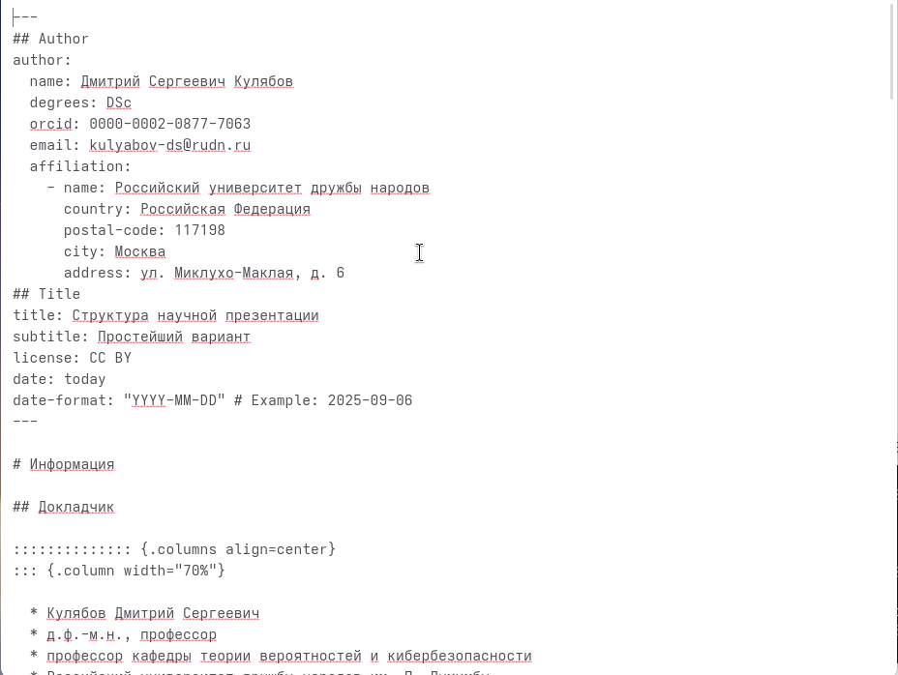
Рисунок 7: Заполним шаблон для отчета

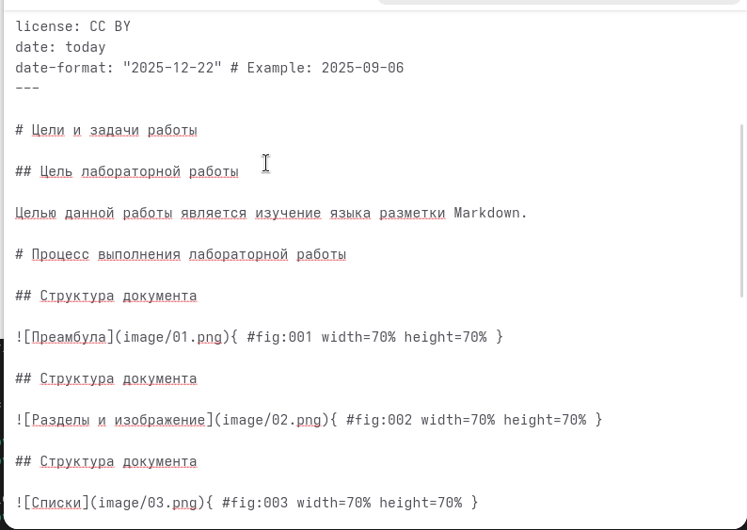
Рисунок 8: Заполним шаблон для презентации
- Загрузите файлы на Github.

5. Выводы
Изучили синтаксис языка разметки Markdown, получили отчет из шаблона при помощи Makefile.

